**В Кострому с детьми**

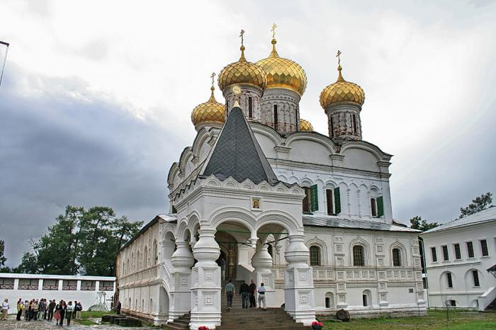А вы знаете, где родилась Снегурочка? Да-да, история Костромы включает в себя и такой любопытный факт. А еще этот славный город, наряду с Владимиром и Ярославлем, входит в удивительную тройку самых больших городов знаменитого Золотого кольца.

Обдумывая, куда бы отправиться с ребенком, чтобы было и интересно, и познавательно, рассмотрите путешествие в Кострому.

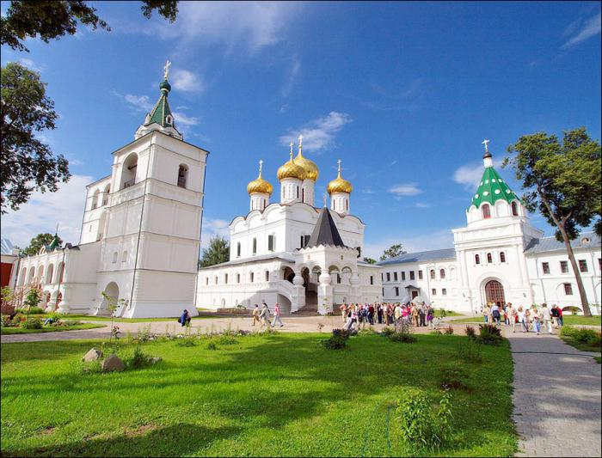Собираясь путешествовать с ребенком по России, лучшим решением будет объехать Золотое кольцо и, конечно же, посетить Кострому. Для самых маленьких можно рассказать, что история Костромы (кратко) включает в себя такой факт, как рождение Снегурочки. Детишки непременно захотят увидеть ее дом, да и просто посмотреть, как она живет. Если приехать в Кострому зимой, вашему малышу покажут целое театрализованное представление, и он сможет даже поговорить с настоящей Снегурочкой. Интересно для детишек будет посетить музей Петровской игрушки и Музей костюмов. Какой малыш не захочет увидеть уникальные и неповторимые игрушки, не пощупать костюмы бабы Яги или полюбоваться платьем Василисы Прекрасной?

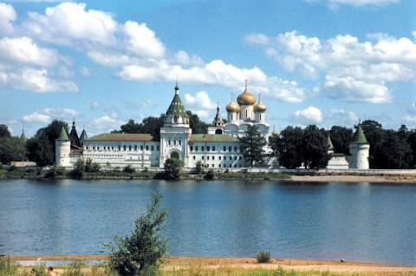***Кострома - это чистый воздух и вода***

Сейчас многие крупные, да и не только крупные, города грешат загрязненным воздухом и плохой экологией. Если вы просто хотите чистейший воздух и желаете оздоровить детей, то обязательно поезжайте в Кострому. Достаточно сказать, что: Кострома - один из десяти самых экологически благополучных городов России. Здесь чистейший воздух. Потрясающая своей уникальностью и неповторимостью природа. На территории Костромы действует природный заповедник, где ваши детки смогут своими глазами увидеть и зайчика, и лисичку, а также вековые деревья. Опытные экскурсоводы обязательно поведают, что этим растениям уже около 400 лет.

***Назад в прошлое***

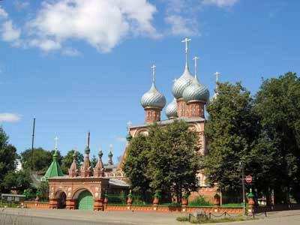Кострома - старинный город, которому уже более 900 лет. Только представьте, еще чуть-чуть, и город будет праздновать тысячелетие. В далеком 1213 году город был полностью уничтожен огнем. Все его жители, кто еще остался жив, от мала до велика, были уведены в плен. Почему, кто забрал жителей в плен? История Костромы для детей совсем маленьких вполне может быть такой. Князь по имени Константин захватил город, который принадлежал его брату. Конечно, ведь Константин был старшим братом. А в то время кто старше, тот и должен править.

Кострома всегда была лакомым кусочком. Князья всегда хотели, чтобы город принадлежал им. Князи Владимира сажали на престол своих старших сыновей, рассчитывая на то, что город всегда сможет стать крепостью и местом укрытия от вражеских нашествий.

Времена Дмитрия Донского Земли владимирских князей постепенно расширялись. Это, соответственно, помогало укреплению их власти. Но такое положение вещей не устраивало ордынских ханов. И вот в 1327 г. ордынский хан вмешивается и делит владимирские земли на части. Новгород с Костромой достались князю Ивану Даниловичу Калите. Получалось, что город Владимир был отдан другому. Кострома всегда была связана с ним. А Калита был Московским князем. Но при Дмитрии Донском многое изменилось. Прежде Московское княжество, куда и входила Кострома, было не в лучшем положении из-за невозможности связи с Волжским путем. Но князь Дмитрий стал использовать Кострому в обход Волжского пути. Даже укрытием от хана Тохтамыша для князя Донского стала Кострома. Краткая история города для детей включает и рассказ о Костромском Кремле.

***Костромской Кремль***

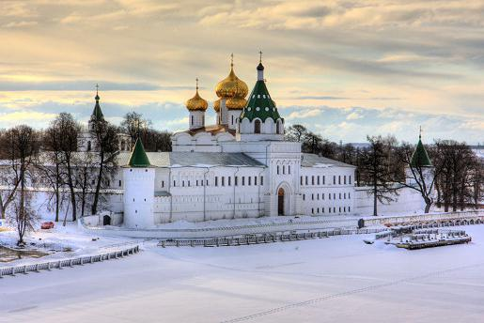 В истории Костромы есть интересный факт, когда на возвышенности Волги был построен так называемый старый город. Он получил название Кремль. Вокруг него располагались насыпи, валы и глубокие рвы. Даже в наши дни сохранились остатки былых насыпей и валов. Въезд в Кремль осуществлялся через Спасские ворота с пересечением одноименного моста. Внизу был вырыт глубокий ров. В самом Кремле располагались: Караульная, губная и съезжая изба. Тюрьма. Житницы государя. Осадный двор и пушкарский двор.

История Костромы помнит даже прибытие императрицы Екатерины II. Она останавливалась в стрелецком доме. Но увидеть его сейчас невозможно, он, к сожалению, позже сгорел. 16-18 века - Кострома растет

***Кострома современная***

Сейчас это славный, колоритный и с богатой историей город (Кострома). Краткая история города невозможна без освещения 1913 года. Тогда была открыта телефонная линия, соединяющая Кострому и Москву. Появились первые автомобили на дорогах города, в домах горожан появился свет. Яркими огнями уличного освещения осветилась Кострома. История города для детей рассказывается интересными фактами. Им не нужно слишком много информации. Особенно удачно знакомиться с историей во время театрализованных представлений. Там дети узнают, что в 1913 году сам Николай II вместе с семьей прибыл в город. Целью поездки было празднование 300 лет царствования династии Романовых. Детям интересно будет узнать, что лишь в 1932 году был сооружен мост через Волгу, по которому теперь можно быстро прокатиться на машине. В 40-50 годах 20 века было построено и запущено множество фабрик и заводов. Открываются кинотеатры, стадионы, клубы. Строятся больницы и новые дома. А чем еще славна Кострома? История города, конечно, неразрывна со Снегурочкой. В 2008 году был открыт к радости детей официальный дом знаменитой Снегурочки.

***Прогулки с детьми по городу***

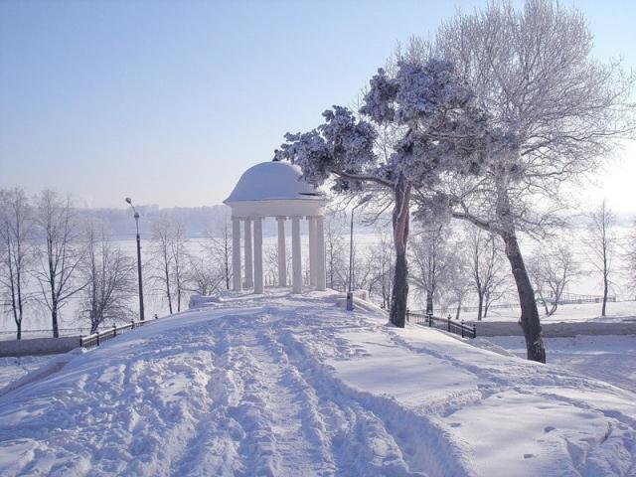Итак, рассказав ребятам и узнав о том, какова история Костромы, достопримечательности тоже не обходим вниманием. Сперва можно направиться в беседку Островского. Ребята старшего возраста, конечно, знакомы с великим писателем. Детям помладше можно немного рассказать.

***Беседка Островского***

Сама беседка стоит очень высоко над Волгой. На тех самых валах бывшего Костромского Кремля. Побывав там, можно понять, почему это место было выбрано для обороны города. Островский часто тоже отдыхал в этом месте. Много его знаменитых творений было создано благодаря вдохновению костромским колоритом. "Бесприданница", "Снегурочка" и другие произведения были созданы в имении Островских, расположенном в Костроме.

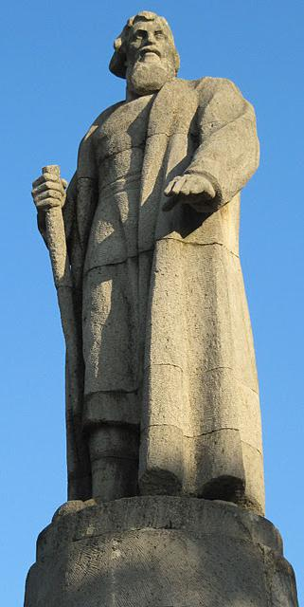***Памятник И. Сусанину***

Затем можно направиться к памятнику Сусанину. Уж этот крестьянин известен всем детям. О его подвиге всегда рассказывают в школе. Местные жители очень чтят своего знаменитого земляка, воздвигли ему памятник и даже открыли музей его имени. Монумент возвышается на 12 метров ввысь, его очень хорошо видно со стороны Волги. Автор творения - знаменитый московский скульптор Лавинский. Для любителей старины и преданий можно организовать поездку под Кострому, в деревню Сусанино. Это всего в 65 километрах от центра. Там вам покажут все памятные места, связанные с Сусаниным. Это и музей, и часовня, и Юсуповские болота. Также вам покажут камень, установленный благодарными жителями на месте гибели крестьянина. Рядышком находится и родная деревенька, где жил Иван Сусанин и откуда ушел в свой последний путь.

***Монумент Юрию Долгорукому***

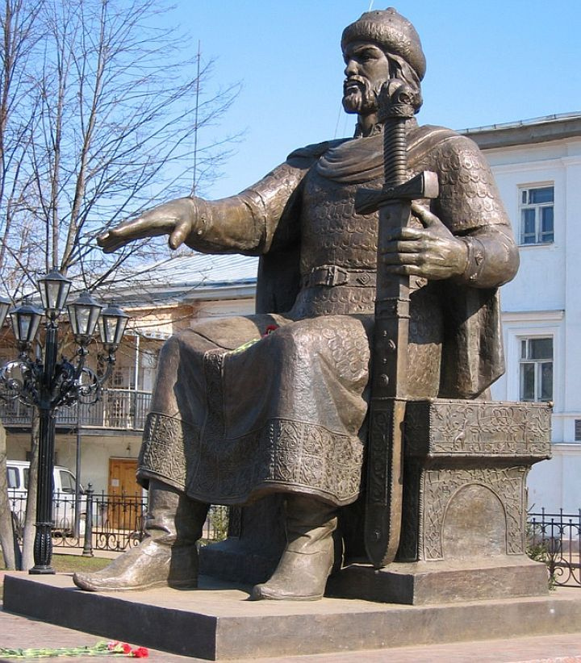 Костромчане всегда чтили всех, кто способствовал процветанию их города. Когда городу исполнилось 850 лет, в честь благодетеля Костромы Юрия Долгорукого был установлен постамент. Расскажите детям, что именно он в далеком 1152 году основал небольшой городок, который превратился в нынешнюю величавую Кострому. Поэтому теперь на Воскресенской площади красуется 4,5-метровый памятник, который так долго ждали жители. Бронзовую скульптуру изготовил опять-таки московский архитектор Церковников. Он знаменит тем, что учувствовал в реконструкции композиции «Рабочий и колхозница» и является автором монумента Шаляпину. Сам памятник Ю. Долгорукому выполнен в виде сидящего князя с указующим жестом, как бы говоря, что на этом месте будет стоять и процветать новый город. Благодаря особой технологии выполнения скульптуры памятник блестит на солнце, это место очень популярно не только у туристов, но и у горожан.

***Музей деревянного зодчества***

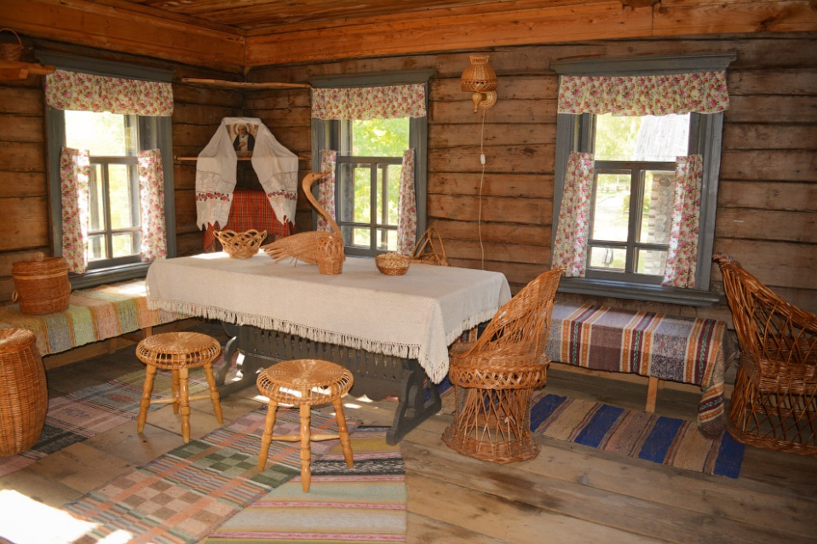Сейчас деревянные дома очень модные и прекрасно смотрятся. Но это дорого, не каждый может позволить воздвигнуть избу из настоящего дерева. А ведь раньше весь город был деревянным. Но из-за этого часто случались трагедии и пожары. Но Кострома все равно заново отстраивалась. Но, что интересно, во всем городе нет ни одной древней деревянной постройки. Но люди хотели, чтобы дети знали, как выглядел раньше город, как жили люди. Поэтому в Кострому со всей области стали привозить хоть какие-то уцелевшие деревянные памятники архитектуры. С 1958 года открыт необычный музей. Необычность его в том, что все экспонаты хранятся не в стенах здания и за стеклом, а непосредственно на открытом воздухе. Обязательно сходите туда с детьми. Расскажите им, что дома завезли сюда в разобранном виде. На месте их собрали и обставили внутри так, как это делали раньше. Ребята узнают много интересного о различных предметах обихода, их назначении и даже увидят, как работает настоящий древний ткацкий станок.

***Терем Снегурочки***

Конечно же, не обойтись без главной достопримечательности для всех малышей – дома Снегурочки. Непременно отведите туда детей, и они очутятся прямо в сказке. Вас встретит сама хозяйка и покажет свои владения. Затем можно заходить в горницу. Снегурочка расскажет ребятне о том, как она живет, и покажет волшебные вещи. А в другой комнате дети смогут послушать интересные сказки, которые поразят своей фантазией. А как вам идея посетить настоящую Ледяную комнату? Это сооружение Уральских умельцев, где детки попробуют ледяные сказочные напитки, а взрослые тоже не останутся в стороне, угостившись 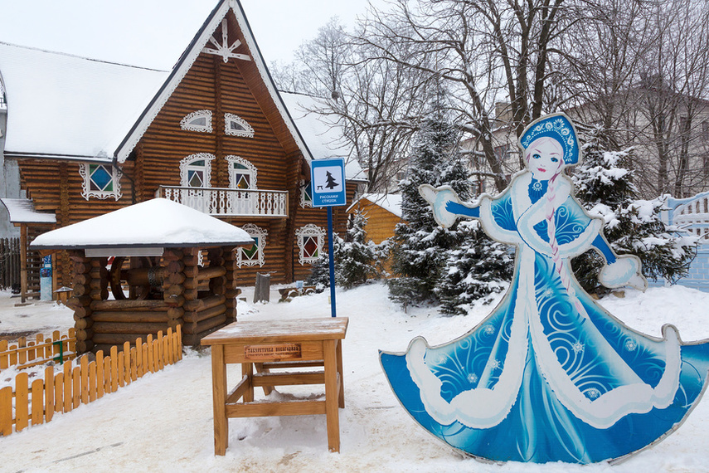исконным русским напитком. Затем вас ждет сказочная программа с помощниками Снегурочки. Домовые предложат песни, пляски, прибаутки и шутки. Ни один ребенок не останется в стороне, каждому найдется занятие. В конце вечера все гости получат от Снегурочки памятные сувениры и подарки. Потом они долго будут вспоминать посещение и интересные прогулки во владениях сказочной гостьи.

Напоследок подарите детям прогулку по широкой Волге на теплоходе. У детей это обычно вызывает массу эмоций. Вокруг такая красота, возникает чувство настоящей свободы. Вот такая история Костромы (кратко), для детей и взрослых этого будет достаточно, чтобы оценить колорит старинного русского города. И если вам захочется узнать еще больше, всегда можно посетить этот славный город еще и еще раз. Ведь там осталось еще так много достопримечательностей!

